案卷号
日期

＜项目名称＞

软件需求说明书

作 者：
完成日期：
签 收 人：
签收日期：

修改情况记录：
版本号 | 修改批准人 | 修改人 | 安装日期 | 签收人

目录
软件需求说明书 1
1 引言 1
1.1 编写目的 1
1.2 范围 1
1.3 定义 1
1.4 参考资料 1
2 项目概述 2
2.1 产品描述 2
2.2 产品功能 2
2.3 用户特点 3
2.4 一般约束 3
2.5 假设和依据 3
3 具体需求 4
3.1 功能需求 4
3.2 外部接口需求 6
3.3 性能需求 7
3.4 设计约束 7
3.5 属性 8
3.6 其他需求 9
4 附录 10

1 引言

1.1 编写目的
编写本需求分析文档的目的是说明学生签到APP最终所运行的条件，性能要求及要实现的功能，为进一步设计与实现打下基础。本文档以文档形式将用户对软件的需求固定下来，是与用户沟通的成果，也供用户验收项目时参考。本文档预期读者为：用户，项目管理人员，软件设计人员，编程人员，测试人员等项目相关人员

1.2 范围
说明：
- 待开发的软件系统的名称；
- 说明软件将干什么，如果需要的话，还要说明软件产品不干什么；
- 描述所说明的软件的应用。应当：
- 尽可能精确地描述所有相关的利益、目的、以及最终目标。
- 如果有一个较高层次的说明存在，则应该使其和高层次说明中的类似的陈述相一致（例如，系统的需求规格说明）。
a.系统名称：《学生签到app》
b.需求背景：为了保证现在大学生课堂出勤率以及学生信息的管理，大部分学校纷纷采取不同的措施来对学生的出勤率进行管理和安排，故对合理、高利用率的学生签到app有着迫切的需求，一个可行性的系统对此有着重要的意义。
c.系统用途：本app利用相应的安卓平台，帮助学校等各个部门更加电子化，智能化地管理学生出勤的运作，从而提高学校管理的效率

1.3 定义
列出本文件中用到的专门术语的定义和缩写词的原词组。

1.4 参考资料
列出要用到的参考资料，如：
- 本项目的经核准的计划任务书或合同、上级机关的批文；
- 属于本项目的其他已发表的文件；
- 本文件中各处引用的文件、资料，包括所要用到的软件开发标准。
列出这些文件的标题、文件编号、发表日期和出版单位，说明能够得到这些文件资料的来源。
《ANDROID开发从入门到精通》
《考勤管理系统可行性研究报告》闽南师范大学图书馆
《ANDROID开发入门与实战体验》 李佐彬、 等 机械工业出版社

2 项目概述

2.1 产品描述
叙述该项软件开发的意图、应用目标、作用范围以及其他应向读者说明的有关该软件开发的背景材料。解释被开发软件与其他有关软件之间的关系。如果本软件产品是一项独立的软件，而且全部内容自含，则说明这一点。如果所定义的产品是一个更大的系统的一个组成部分，则应说明本产品与该系统中其他各组成部分之间的关系，为此可使用一张方框图来说明该系统的组成和本产品同其他各部分的联系和接口。

2.2 产品功能
本条是为将要完成的软件功能提供一个摘要。例如，对于一个记帐程序来说，需求说明可以用这部分来描述：客房帐目维护、客房财务报表和发票制作，而不必把功能所要求的大量的细节描写出来。
有时，如果存在较高层次的规格说明时，则功能摘要可从中取得，这个较高层次的规格说明为软件产品分配了特殊的功能，为了清晰起见，请注意：
- 编制功能的一种方法是制作功能表，以便客房或者第一次读这个文件的人都可以理解；
- 用方框图来表达不同的功能和它们的关系也是有帮助的。但应牢记，这样的图不是产品设计时所需求的，而只是一种有效的解释性的工具。

2.3 用户特点
本app是面向学校学生信息管理而开发的，由于app的界面清晰、美观，操作简单、方便，所以操作人员只需要具备一定的手机操作技能即可。管理员（维护人员）不需要任何数据库专业技能知识。本app可以极大的提高工作效率、保证学生最大的出勤率，预期使用频度较高。

2.4 一般约束
本条对设计系统时限制开发者选择的其他一些项作一般性描述。而这些项将限定开发者在设计系统时的任选项。这些包括：
- 管理方针；
- 硬件的限制；
- 与其他应用间的接口；
- 并行操作；
- 审查功能；
- 控制功能；
- 所需的高级语言；
- 通信协议；
- 应用的临界点；
- 安全和保密方面的考虑。

2.5 假设和依据
本条列出影响需求说明中陈述的需求的每一个因素。这些因此不是软件的设计约束，但是它们的改变可能影响到需求说明中的需求。例如：假定一个特定的操作系统是在被软件产品指定的硬件上使用的，然而，事实上这个操作系统是不可能使用的，于是，需求说明就要进行相应的改变。

3 具体需求

3.1 功能需求
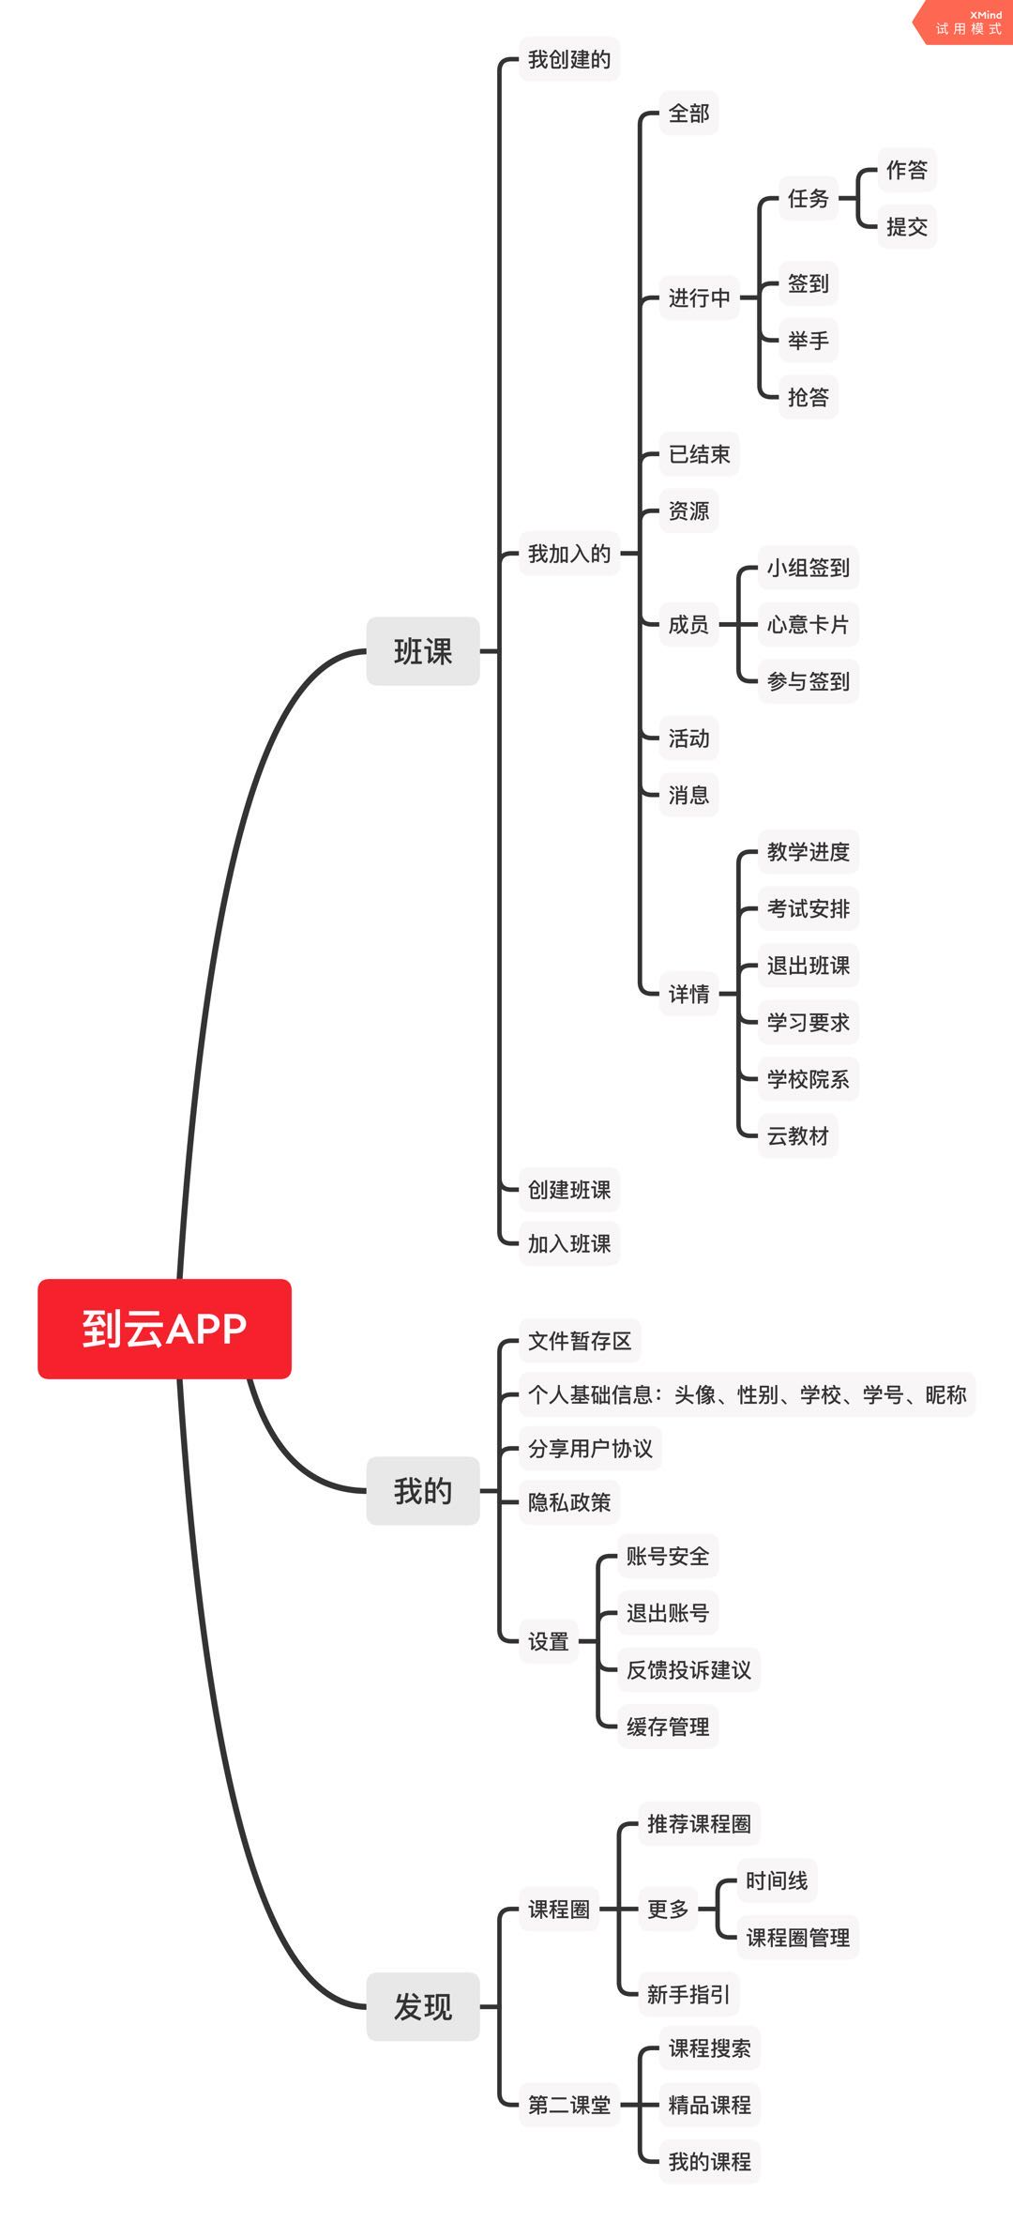
产品结构图
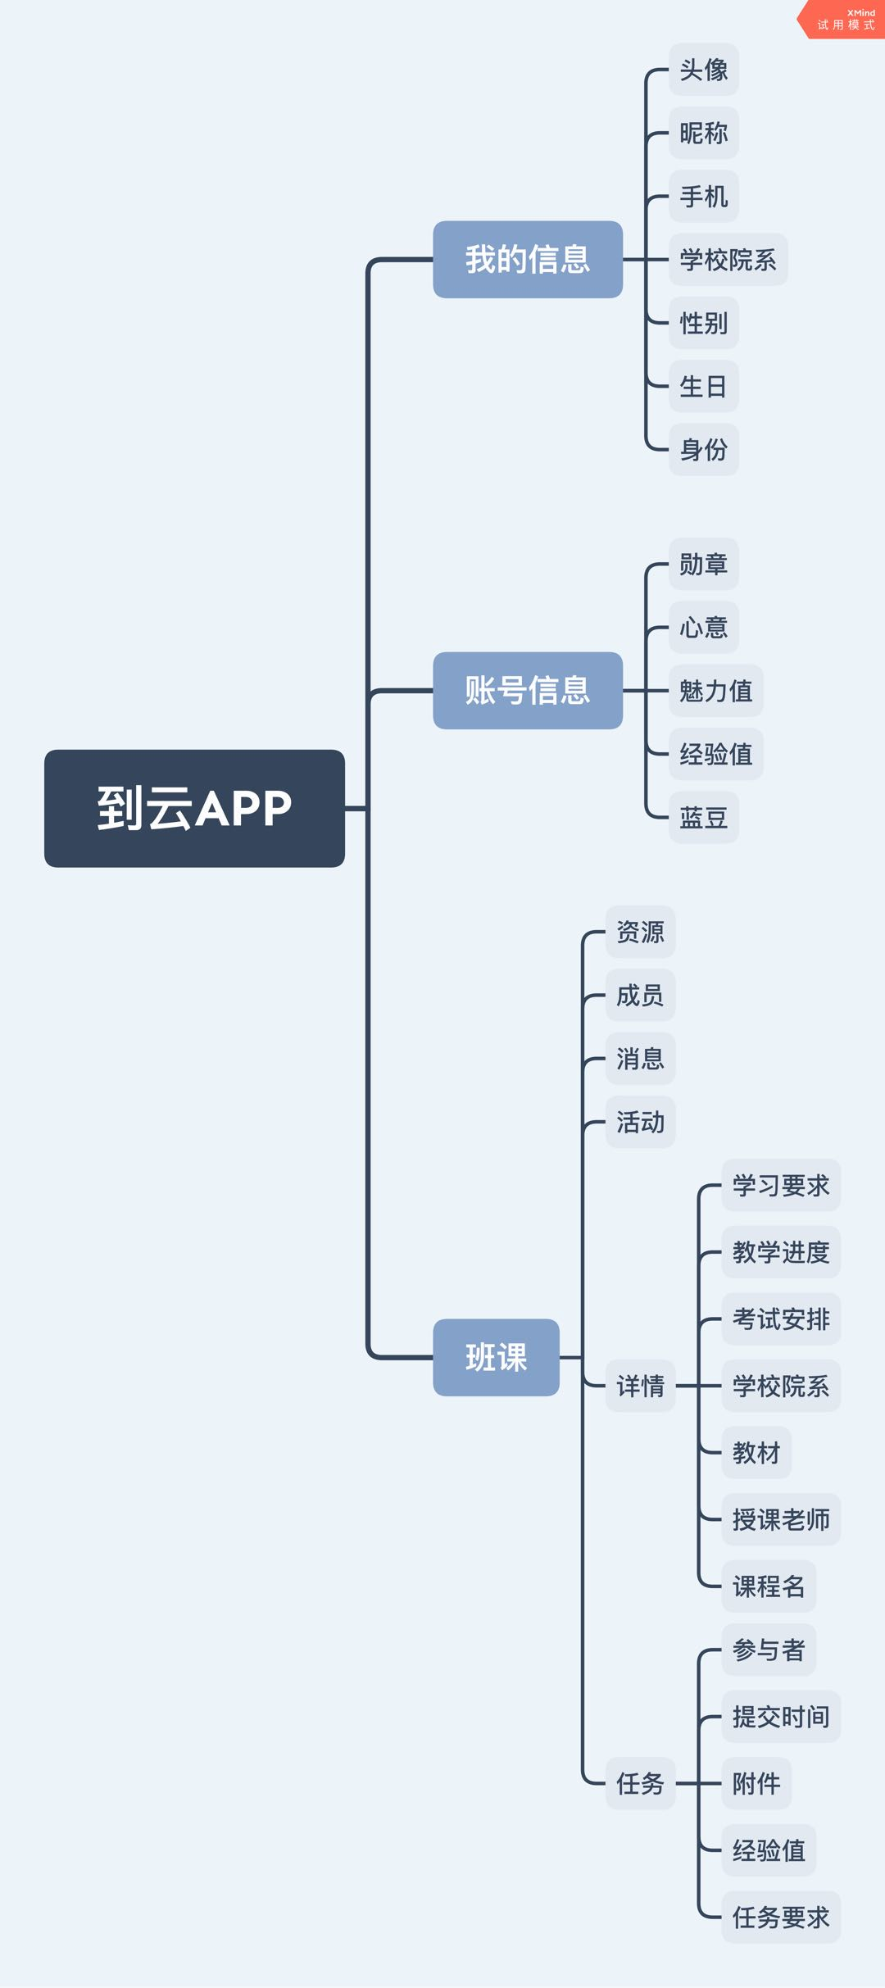

学
产品信息结构图

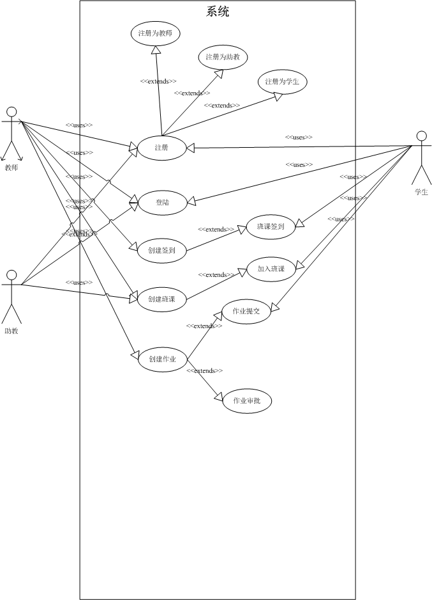
用例图

3.1.1 功能需求1：登录
对于每一类功能或者有时对于每一个功能，需要具体描述其输入、加工和输出的需求。由四个部分组成：
- 引言
描述的是功能要达到的目标、所彩的方法和技术，还应清楚说明功能意图的由来和背景。
- 输入
- 详细描述该功能的所有输入数据，如：输入源、数量、度量单位、时间设定、有效输入范围（包括精度和公差）；
- 操作员控制细节的需求。其中有名字、操作员活动的描述、控制台或操作员的位置。例如：当打印检查时，要求操作员进行格式调整；
- 指明引用接口说明或接口控制文件的参考资料。
- 加工
定义输入数据、中间参数，以获得预期输出结果的全部操作。它包括如下的说明：
- 输入数据的有效性检查；
- 操作的顺序，包括事件的时间设定；
- 响应，例如，溢出、通信故障、错误处理等；
- 受操作影响的参数；
- 降级运行的要求；
- 用于把系统输入变换成相应输出的任何方法（方程式、数学算法、逻辑操作等）；
- 输出数据的有效性检查。
- 输出
- 详细描述该功能所有输出数据，例如：输出目的地、数量、度量单位、时间关系、有效输出的范围（包括精度和公差）、非法值的处理、出错信息；
- 有关接口说明或接口控制文件的参考资料。
此外，对着重于输入输出行为的系统来说，需求说明应指定所有有意义的输入、输出对及其序列。当一个系统要求记忆它的状态时，需要这个序列，使得它可以根据本次输入和以前的状态作出响应。也就是说，这种情况犹如有限状态机。
引言 | 用户输入用户名密码登录系统
输入 | 填写用户的ID和密码
加工 | - 当页面上的登录按钮被点击后，系统自动提交用户输入的登录信息  - 系统自动搜索数据库中是否存在匹配的用户信息。若存在，则在首页面中显示登录成功信息；若不存在匹配的用户信息，则提示登录失败，并提示重新输入
输出 | 提示登录成功进入APP主页面

3.1.2 功能需求2：注册
引言 | 用户输入个人信息进行注册
输入 | 填写用户的学号姓名密码手机号
加工 | 1.当页面上的注册按钮被点击后，系统自动提交用户输入的个人信息  2.系统自动搜索数据库中是否存在匹配的用户信息。若存在，则在首页面中显示注册失败该用户已存在信息，并跳转回登录页面；若不存在匹配的用户信息，则提示注册成功，并跳转回登录页面
输出 | 提示注册成功并跳转到登录页面

3.1.3 功能需求3：班课签到
引言 | 用户点击签到按钮即实现签到
输入 | 用户的ID号
加工 | 当页面上的签到按钮被点击，系统自动提交用户的ID
输出 | 提示签到成功信息

3.1.4 功能需求4：创建班课
引言 | 老师创建班课
输入 | 老师输入学校名称学院名称课程名称教学进度教学安排等信息
加工 | 当页面上的创建按钮被点击，系统自动提交班课信息，并自动生成班课号
输出 | 提示创建班课成功

3.2 外部接口需求

3.2.1 用户接口
提供用户使用软件产品时的接口需求。例如，如果系统的用户通过显示终端进行操作，就必须指定如下要求：
- 对屏幕格式的要求；
- 报表或菜单的页面打印格式和内容；
- 输入输出的相对时间；
- 程序功能键的可用性。

3.2.2 硬件接口
要指出软件产品和系统硬部件之间每一个接口的逻辑特点。还可能包括如下事宜：支撑什么样的设备，如何支撑这些设备，有何约定。

3.2.3 软件接口
在此要指定需使用的其他软件产品（例如，数据管理系统、操作系统或数学软件包），以及同其他应用系统之间的接口。对每一个所需的软件产品，要提供如下内容：
- 名字；
- 助记符；
- 规格说明号；
- 版本号；
- 来源。
对于每一个接口，这部分应说明与软件产品相关的接口软件的目的，并根据信息的内容和格式定义接口，但不必详细描述任何已有完整文件的接口，只要引用定义该接口的文件即可。

3.2.4 通信接口
指定各种通信接口。例如，局部网络的协议等等。

3.3 性能需求
从整体来说，本条应具体说明软件、或人与软件交互的静态或动态数值需求。
- 静态数值需求可能包括：
- 支持的终端数；
- 支持并行操作的用户数；
- 处理的文卷和记录数；
- 表和文卷的大小。
- 动态数值需求可能包括：欲处理的事务和任务的数量，以及在正常情况下和峰值工作条件下一定时间周期中处理的数据总量。
所有这些需求都必须用可以度量的术语来叙述。例如，95％的事务必须在小于1s时间内处理完，不然，操作员将不等待处理的完成。

3.4 设计约束
设计约束受其他标准、硬件限制等方面的影响。

3.4.1 其他标准的约束
本项将指定由现有的标准或规则派生的要求。例如：
- 报表格式；
- 数据命名；
- 财务处理；
- 审计追踪，等等。

3.4.2 硬件的限制
本项包括在各种硬件约束下运行的软件要求，例如，应该包括：
- 硬件配置的特点（接口数，指令系统等）；
- 内存储器和辅助存储器的容量。

3.5 属性
在软件的需求之中有若干个属性，以下指出其中的几个（注意：对这些决不应理解为是一个完整的清单）。

3.5.1 可用性
可以指定一些因素，如检查点、恢复和再启动等，以保证整个系统有一个确定的可用性级别。

3.5.2 安全性
指的是保护软件的要素，以防止各种非法的访问、使用、修改、破坏或者泄密。这个领域的具体需求必须包括：
- 利用可靠的密码技术；
- 掌握特定的记录或历史数据集；
- 给不同的模块分配不同的功能；
- 限定一个程序中某些区域的通信；
- 计算临界值的检查和。

3.5.3 可维护性
规定若干需求以确保软件是可维护的。例如：
- 软件模块所需要的特殊的耦合矩阵；
- 为微型装置指定特殊的数据＼程序分割要求。

3.5.4 可转移 ＼转换性
规定把软件从一种环境移植到另一种环境所要求的用户程序，用户接口兼容方面的约束等等。

3.5.5 警告
指定所需属性十分重要，它使得人们能用规定的方法去进行客观的验证。

3.6 其他需求
根据软件和用户组织的特性等，某些需求放在下面各项中描述。

3.6.1 数据库
本项对作为产品的一部分进行开发的数据库规定一些需求，它们可能包括：
- 在功能需求中标识的信息类别；
- 使用的频率；
- 存取能力；
- 数据元素和文卷描述符；
- 数据元素、记录和文卷的关系；
- 静态和动态的组织；
- 数据保存要求。
注：如果使用一个现有的数据库包，这个包应在“软件接口”中命名，并在那里详细说明其用法。

3.6.2 操作
这里说明用户要求的常规的和特殊的操作。
- 在用户组织之中各种方式的操作。例如，用户初始化操作；
- 交互作用操作的周期和无人操作的周期；
- 数据处理运行功能；
- 后援和恢复操作。
注：这里的内容有时是用户接口的一部分。

3.6.3 场合适应性需求
这里包括：
- 对给定场合或相关任务或操作方式的任何数据或初始化顺序的需求进行定义。例如，栅值，安全界限等等。
- 指出场合或相关任务为特点，这里可以被修改以使软件适合特殊配制的要求。

4 附录
对一个实际的需求规格说明来说，若有必要应该编写附录。附录中可能包括：
- 输入输出格式样本，成本分析研究的描述或用户调查结果；
- 有助于理解需求说明的背景信息；
- 软件所解决问题的描述；
- 用户历史、背景、经历和操作特点；
- 交叉访问表。按先后次序进行编排，使一些不完全的软件需求得以完善；
- 特殊的装配指令用于编码和媒体，以满足安全、输出、初始装入或其他要求。
注：当包括附录时，需求说明必须明确地说明附录是不是需求要考虑的部分。

